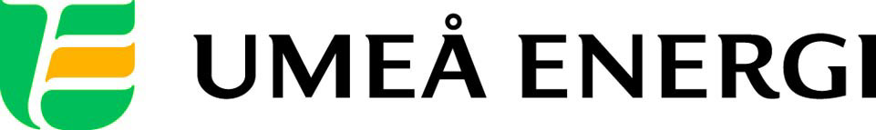
PRESSMEDDELANDE

2013-04-18
Till redaktionen

Umeå Energi erbjuder vindkraft till HSB-medlemmar
Umeå Energi har tecknat ett samarbetsavtal med HSB Riksförbund om att erbjuda vindkraftsandelar till HSB:s medlemmar. Umeå Energi, som investerar i vindkraft utanför Umeå, bildar tillsammans med HSB ett vindkraftkooperativ där HSB:s medlemmar kan köpa andelar.
Avtalet innebär att enskilda medlemmar, bostadsrättsföreningar och regionala HSB-föreningar erbjuds köpa andelar från den 7 maj. Leveransen av vindkraftsel väntas kunna ske i inledningen av 2014.
– Vi vet att många medlemmar och bostadsrättsföreningar är intresserade av att byta bort den icke förnybara energin som man använder mot att vara med och äga ett eget vindkraftverk. Jag vet att det finns många som känner att man med ett eget initiativ vill bidra till ett bättre klimat. Därför tror jag att efterfrågan på vindkraftsandelar kommer att bli stor, säger Sanna Edling, projektledare på HSB Riksförbund.
– HSB har liksom Umeå Energi ett starkt fokus på miljö. Idag kommer all el vi säljer från förnybara källor som sol, vind och vatten och år 2018 är vårt mål att Umeå Energis alla produkter och tjänster är helt klimatneutrala. Vi är därför mycket glada över att HSB valt att samarbeta med oss inom vindkraft-området. Att hitta bra lösningar tillsammans med våra kunder hjälper oss att hela tiden bli bättre gällande både hållbarhet och våra erbjudanden, säger Anders Hjalmarsson, affärsutvecklare på Umeå Energi.
…………………………………………………………………………………………….................
För mer information, kontakta:
Anders Hjalmarsson, Umeå Energi 070-556 39 05
Sanna Edling, HSB 070-275 70 25
Sofia Alfredsson, kommunikatör Umeå Energi 070-633 22 13
.……………………………………………………………………………………………………............

Umeå Energi är ett modernt energi- och kommunikationsföretag som på ett personligt och omtänksamt sätt vill möta kundens behov av säkra och klimatanpassade produkter och tjänster. Våra cirka 56 000 kunder finns över hela landet. Umeå Energi erbjuder prisvärd el, fjärrvärme, fjärrkyla, bredband och kabel-tv. Vi har ett av Europas snabbaste bredbandsnät och producerar el med vindkraft och i två kraftvärmeverk. Umeå Energi har 300 medarbetare och omsätter 1,6 miljarder kronor. Verksamheten finns i fem affärsområden: Värme, Elnät, Elhandel, UmeNet och Sol, Vind & Vatten. Umeå Energi är både miljö- och arbetsmiljöcertifierat (ISO 14001, OHSAS 18001).
umeaenergi.se

FAKTA VINDANDELAR FÖR HSB-MEDLEMMAR
Vindel
Säljare: Umevind ekonomisk förening
Produkt: 100 % vindel, egenproducerad
Produktion: 8 GWh/vindkraftverk
Säljstart av vindandelar: 7 maj 2013
Andelspris: 660 kr inkl moms för 100 kWh/år
Medlemsavgift: En årlig medlemsavgift kommer att tas ut av den ekonomiska föreningen för administration. Medlemsavgiften är beräknad till 100 kr/år för enskild medlem och 500 kr/år för juridisk person som medlem.
Vindel till medlemspris: ca 25 öre/kWh, då ingår fondering av medel för bibehållande av andelens värde. Efter den tekniska livslängden på 20 år kan medlen användas för återinvestering i nytt verk alternativt betalas tillbaka till andelsägarna
Max antal andelar: 80 % av årlig elanvändning för att lämna utrymme för minskad användning

Övrig el, så kallad kompletteringsel
Säljare: Umeå Energi AB
Produkt: 100 % förnybar energi, börsel
Avtalspris: 225 kr/år inkl moms
Elpris: Pris på NordPool Spot + 2,2 öre/kWh
Tillval: Bra miljövalel för tillägg om + 1 öre/kWh

Moms och andra lagstadgade avgifter som elcertifikat och energiskatt tillkommer på samtliga rörliga elpriser och påslag.

